在光学中，使用“辐照度”量化光，辐照度=垂直于光源方向l的平面单位面积上单位时间内穿过的能量。在实际情况中光源方向通常不与平面垂直，因此可以计算光源方向和法线n之间的夹角得到。

如图：

Ps：辐照度和照射到物体表面的光线间的距离成反比，照射到物体表明的光线的间距（光线在物体表面的间距）为d/cosθ

当光线与物体相交，光线会被吸收或散射，吸收是指材料吸收了光的能量（改变光线的密度和颜色），而散射则是改变光线的方向。散射分为折射和反射，反射分为镜面反射和漫反射。根据入射光线的数量和方向，可以计算出相应的出射方向和数量，用出射度来描述它，辐照度和出射度间满足线性关系，它们的比值就是材质的漫反射和镜面反射属性。

标准光照模型：

标准光照模型只关注直接光照（直接进入摄像机和只反射一次进入摄像机的光线），忽略了间接光照

光照模型中把进入摄像机的光线分为四种：

自发光：给定一个方向，一个表面本身会向该方向发射多少辐射量。（如果没有使用全局光照，该物体发出的光线不会照亮周围物体）

镜面反射：没有散射，反射除了折射以外的全部辐射量，也称为“高光反射”，完全反射能量，镜面反射系数是材质的光泽度，即高光区域的大小

漫反射：粗糙的平面上的反射，会像每个方向散射多少辐射量（认为漫反射每个方向散射的能量多少相同）

环境光：间接光照，即进行了大于等于两次反射进入摄像机的光线

Phong模型公式：

光线=漫反射光+镜面反射光+环境光

漫反射光照模型：

1. 逐顶点光照

顶点着色器中首先定义返回值o，然后将顶点坐标从模型空间转换到裁剪空间，UNITY_LIGHTMODEL_AMBIENT.xyz提供了环境光部分，然后下面就是计算漫反射光照的部分。在属性中定义的_Diffuse是漫反射颜色信息，然后v.normal是顶点的法线信息，漫反射还需要光的颜色、光照强度和光源方向信息，通过_LightColor获取该Pass处理的光的颜色和光强信息，而光源方向可以由_WorldSpaceLightPos0.xyz得到，然后通过公式计算（diffuse计算的前两行是分别把顶点法线和光源方向转化为世界空间），saturate函数即把点积结果限制在[0,1]中，对应公式中的max(0,Dot(法线,光线))

Ps：_WorldSpaceLightPos0获得的光的信息并不通用，取决于光的类型，比如点光源和面光源并不通用

1. 逐像素光照

杯子里有饮料

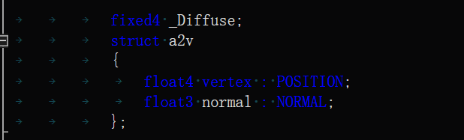

逐像素的顶点着色器输出信息的改变是因为逐顶点光照是对颜色进行插值，而逐像素光照是对法该像素附近顶点的法线进行插值

此时顶点着色器中就不需要计算光照了

然后把计算部分移到片元着色器

但这个漫反射Shader会使得背光区域完全丧失模型细节表现（兰伯特模型），也就是全黑，而下面的“半兰伯特模型”解决了该问题

3.半兰伯特模型



将原本的片元着色器中光照的计算改为这个，半兰伯特模型保证了除了法线垂直于光照的点以外其他点乘值为负的点的像素都不为黑。这也使得模型更亮了。

镜面反射模型：

1. 逐顶点光照

反射方向推导

杯子里有饮料

Specular属性控制镜面反射颜色，Gloss属性控制高光区域大小。Tag—LightMode标签用于指定Pass在渲染管线中的光照阶段

上面一部分是漫反射计算，下面则是镜面反射计算。Unity提供了reflect函数来计算反射光方向，因为Cg的入射光方向是由交点指向光源，因此需要对worldLightDir取反。viewDir是视角视角方向，_WorldSpaceCameraPos得到世界空间中的摄像机位置，然后减去世界空间下的顶点坐标即可得到视角方向。

1. 逐像素光照（Phong模型）

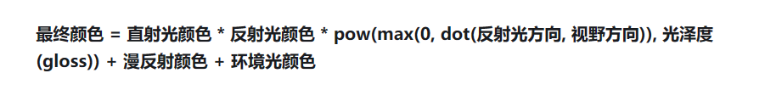

点乘的意义是计算反射光的辐射量占反射和折射总和的比例

修改了顶点着色器的输出，下面是各成员含义：

float4 pos : SV_POSITION：顶点的屏幕空间位置，用于后续的渲染过程。

float3 worldNormal : TEXCOORD0：顶点的世界空间法线。在逐像素光照中，每个像素都需要准确的法线信息来计算光照强度。因此，顶点着色器将顶点的世界空间法线存储在TEXCOORD0中，以便在片段着色器中进行插值和使用。

float3 worldPos : TEXCOORD1：顶点的世界空间位置。在一些需要使用世界空间位置的光照计算中，顶点着色器将顶点的世界空间位置存储在TEXCOORD1中，以便在片段着色器中进行插值和使用。

相比于漫反射的逐像素光照，这里多的顶点信息worldPos用于计算摄像机的方向，也就是顶点到摄像机这一矢量。

其余的部分没有改变

1. Blinn-Phong模型

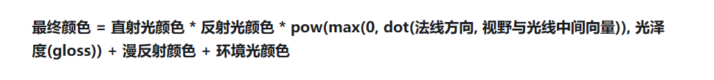

和Phong相比引入了一个半程向量简化计算，把入射光和视野方向点乘，变成法向量和半程向量点乘

相比于Phong模型的改变



视野方向和入射光方向的半程向量类似于入射光和出射光的法线，用半程向量和法线点乘即求摄像机方向和反射光的偏移的角度，这两个角度是一样的，通过这个偏移角度来计算该点摄像机接受到的辐射量相比于反射光的多少，因而两者等价可以简化计算